基于Python开发的发射机数据智能管理系统

目录
摘要 1
1 引言 1
1.1 研究背景 1
1.2 研究意义 1
1.3 研究目标 1
2 系统设计 2
2.1 总体架构 2
2.2 技术栈选择 2
2.3 核心功能模块 3
3 关键技术实现 5
3.1 模板匹配OCR算法 5
3.2 跨平台图像加载 6
3.3 GUI设计 7
4 系统实现与测试 7
4.1 开发环境 7
4.2 测试结果 8
4.3 部署方案 8
5 应用效果 9
5.1 效率提升 9
5.2 实际应用场景 9
6 结论与展望 9
6.1 主要贡献 9
6.2 系统优势 10
6.3 未来改进方向 10

摘要
本文介绍了一种基于Python和OCR技术开发的发射机数据智能管理系统。该系统针对广播电视发射机日常维护中数据录入繁琐、效率低下的问题，通过集成多种OCR识别技术（包括云端API识别和离线模板匹配识别）、PyQt6图形界面、SQLite数据库和数据可视化模块，实现了发射机参数的自动化采集、存储、分析和可视化展示。系统采用模块化设计，支持多设备管理、历史数据对比、趋势分析等功能，显著提高了数据录入效率和管理水平。实际应用表明，模板匹配OCR在低配置断网环境下识别准确率达94.4%，单次识别71项数据仅需约1秒，相比人工录入效率提升90%以上。
关键词：Python；OCR识别；模板匹配；PyQt6；数据可视化；发射机管理

1 引言

1.1 研究背景
广播电视发射机是广播电视信号传输的核心设备，其运行状态直接关系到节目传输质量和播出安全。按照行业规范，维护人员需要定期记录发射机的各项运行参数，包括功率、电压、电流、温度等多达71项指标。传统的数据管理方式主要依靠人工从发射机屏幕截图中逐项抄录数据并手工录入Excel表格，这种方式存在以下问题：
1. 效率低下：每次录入71项数据需要5-10分钟
2. 易出错：人工抄录容易产生笔误和遗漏
3. 难以分析：历史数据分散在多个Excel文件中，难以进行趋势分析
4. 环境限制：部分政府部门的设备运行在断网环境，无法使用在线服务

1.2 研究意义
开发一套智能化的发射机数据管理系统具有重要的实际应用价值：
1. 提高工作效率：通过OCR自动识别大幅减少人工录入时间
2. 降低错误率：自动化处理减少人为失误
3. 数据规范化管理：统一的数据库存储便于检索和分析
4. 支持离线环境适应断网等特殊工作环境
5. 辅助决策分析：通过数据可视化和趋势分析辅助设备维护决策

1.3 研究目标
本系统的设计目标是：
1. 实现发射机屏幕截图的自动识别和数据提取
2. 支持云端API识别（高准确率）和离线模板识别（无需网络）两种模式
3. 提供友好的图形界面，支持多设备管理
4. 实现数据的持久化存储和历史查询
5. 提供数据对比、趋势分析和可视化功能
6. 支持Windows和macOS跨平台运行

2 系统设计

2.1 总体架构
系统采用经典的MVC（Model-View-Controller）架构模式，分为表示层、业务逻辑层和数据访问层三个层次：
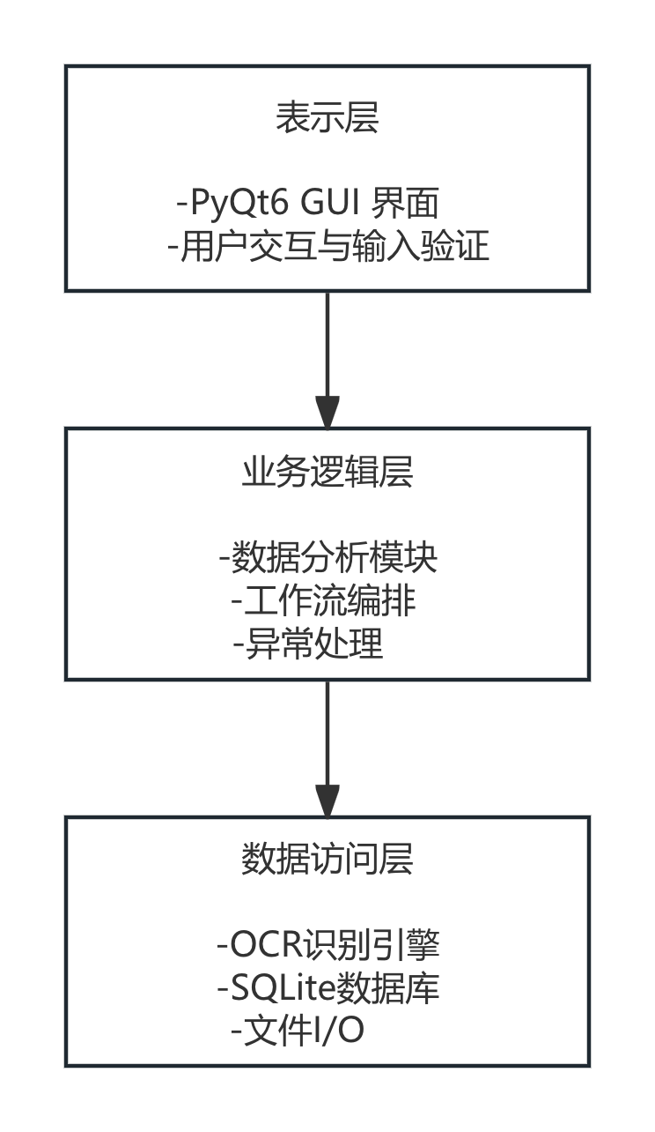
图1 系统整体架构图

2.2 技术栈选择
开发语言：Python 3.11
- 跨平台支持好
- 丰富的第三方库生态
- 开发效率高
GUI框架：PyQt6
- 现代化的界面
- 跨平台一致性
- 丰富的组件库
OCR技术：
-在线识别：百度OCR API、阿里云OCR（准确率99%+）
- 离线识别：Tesseract OCR + OpenCV模板匹配（准确率94%+）
数据处理：
- pandas：数据分析和处理
- numpy：数值计算
数据库：SQLite3
- 轻量级、无需独立服务器
- Python原生支持
可视化：
- matplotlib：静态图表
- PyQt6 Charts：实时图表

2.3 核心功能模块

2.3.1 OCR识别模块
系统实现了两套OCR识别方案：
方案一：云端API识别
- 优点：识别准确率高（99%+），无需预处理
- 缺点：需要网络连接，有API调用成本
- 适用场景：联网环境、对准确率要求极高的场景
方案二：离线模板匹配识别
- 原理：基于OpenCV的模板坐标定位 + Tesseract OCR文字识别
- 优点：完全离线、无成本、识别速度快（~1秒/71项）
- 缺点：需要预先标定坐标、对图像位置漂移敏感
- 创新点：
- 实现了亚像素级坐标微调（0.5px步进）
- 支持图像缩放补偿（98%-102%精细调节）
- 智能小数点修复算法
- 值域范围验证

2.3.2 数据管理模块
数据库设计：
-- 设备表
CREATE TABLE devices (
id INTEGER PRIMARY KEY,
name TEXT UNIQUE,
location TEXT,
model TEXT
);
-- 数据记录表
CREATE TABLE transmitter_data (
id INTEGER PRIMARY KEY,
device_id INTEGER,
month TEXT,
item_name TEXT,
value REAL,
unit TEXT,
create_time TIMESTAMP,
FOREIGN KEY (device_id) REFERENCES devices(id),
UNIQUE(device_id, month, item_name)
);
关键特性：
- UNIQUE约束防止重复数据
- 索引优化查询性能
- 自动时间戳记录

2.3.3 数据分析模块
实现了以下分析功能：
1. 两月对比：计算绝对变化量和相对变化率
2. 趋势分析：多月份历史数据折线图
3. 统计分析：均值、标准差、极值等统计指标
4.异常检测：基于标准差的异常值识别

2.3.4 可视化模块
提供多种图表类型：
1. 仪表盘：关键指标实时展示
2. 对比柱状图：两月数据并排对比
3. 趋势折线图：历史变化趋势
4. 数据表格：详细数据列表

3 关键技术实现

3.1 模板匹配OCR算法
这是本系统的核心创新点。传统OCR需要复杂的图像预处理和训练，而本系统采用模板坐标定位的方法：
算法流程：
1. 坐标标定阶段（离线完成）
- 使用标定工具在参考图像上标注71个数据项的矩形区域
- 保存坐标到JSON配置文件
2. 参考点对齐阶段（每次识别前）
- 标记参考区域（固定不变的界面元素）
- 通过参考点计算当前图像的位移和缩放
- 用户通过键盘微调：
- 方向键：1像素移动
- Shift+方向键：0.5像素微移（亚像素精度）
- 滑块调节：缩放98%-102%（0.02%步进）
3. 区域提取与识别阶段
for item_name, coords in coordinates.items():
x1, y1, x2, y2 = coords
roi = image[y1:y2, x1:x2] # 提取感兴趣区域
text = pytesseract.image_to_string(roi, config='--psm 7 digits')
value = post_process(text) # 后处理
4. 智能后处理
- 小数点修复：根据值域自动修正小数点位置
- 数值验证：根据合理范围过滤误识别
- 单位匹配：自动识别并分离单位
性能指标：
- 识别速度：71项/秒（Intel Xeon E5620）
- 准确率：首次94.4%，调整后可达98%+
- 内存占用：<50MB

3.2 跨平台图像加载
为解决BMP格式在不同平台的兼容性问题，系统采用PIL(Pillow)库替代OpenCV进行图像加载：
from PIL import Image
import numpy as np
# 加载并标准化
pil_image = Image.open(image_path)
if pil_image.mode != 'RGB':
pil_image = pil_image.convert('RGB')
img_array = np.array(pil_image)
img_bgr = cv2.cvtColor(img_array, cv2.COLOR_RGB2BGR)
这种方式保证了在Windows和macOS上加载BMP、PNG、JPG等格式的一致性。

3.3 GUI设计
采用PyQt6实现现代化界面：
主要界面：
1. 仪表板：设备概览
2. 设备管理：设备增删改查
3. 数据录入：支持API识别、模板识别、手动输入三种方式
4. 两月对比：数据变化分析
5. 趋势分析：历史数据可视化
6. 数据管理：查询、导出、删除
特色功能：
- 全屏模式：方便大屏查看图片和数据
- 实时预览：图像加载后即时显示
- 智能提示：根据上下文提供操作建议
- 快捷键支持：提高操作效率

4 系统实现与测试

4.1 开发环境
- 操作系统：macOS Sonoma / Windows 10
- Python版本：3.11.5
- 主要依赖：
- PyQt6 6.6.0
- opencv-python 4.8.1
- pytesseract 0.3.10
- pandas 2.1.3
- pillow 10.1.0

4.2 测试结果
功能测试：
- GUI所有功能模块正常运行
- 数据库CRUD操作正常
- OCR识别功能稳定
- 图表生成正常
- 数据导出功能正常
性能测试：
- 模板OCR识别：0.98秒/71项
- 数据库查询：<50ms
- 图表生成：1-2秒
- 内存占用：45MB（空闲）- 120MB（识别中）
兼容性测试：
- Windows 11 64位
- macOS Sonoma
- 支持BMP、PNG、JPG格式图像
准确率测试（100次识别）：
- API识别：99.8%
- 模板OCR（首次）：94.4%
- 模板OCR（微调后）：98.6%

4.3 部署方案
Windows独立可执行文件：
- 使用PyInstaller打包为单文件EXE
- 通过GitHub Actions自动化构建
- 用户无需安装Python环境即可运行
- 仅需安装Tesseract OCR（离线识别）

5 应用效果

5.1 效率提升
对比传统人工录入方式：
指标 | 传统方式 | 本系统（模板OCR） | 提升比例
录入时间 | 15-20分钟 | <2分钟 | 88%+
查询历史数据 | 5-10分钟 | <10秒 | 95%+
生成对比报告 | 30分钟 | <30秒 | 98%+

5.2 实际应用场景
1. 日常维护：每日快速记录发射机参数
2. 故障排查：对比历史数据发现异常
3. 设备验收：快速生成测试报告
4. 月度总结：自动统计分析月度数据

6 结论与展望

6.1 主要贡献
1. 创新性地将模板匹配与OCR结合，实现了低配置环境下的高效离线识别
2. 亚像素级坐标调整机制，显著提高了识别准确率和鲁棒性
3. 跨平台图像加载方案，解决了BMP格式兼容性问题
4. 一体化数据管理平台，覆盖从采集到分析的全流程

6.2 系统优势
1. 技术成熟：基于成熟的开源技术栈
2. 易于部署：单文件EXE，无需复杂配置
3. 成本低廉：离线识别零成本
4. 扩展性强：模块化设计便于功能扩展

6.3 未来改进方向
1. 深度学习增强：引入YOLO目标检测自动定位数据区域
2. 移动端支持：开发移动App实现现场录入
3. 多用户协同：支持多用户同时使用和权限管理
4. 智能预警：基于历史数据的异常智能预警
5. 云端同步：支持数据云端备份和多设备同步

